《ACCESS2010》数据库设计——图书借阅

请按要求保存文件，如果没有按要求保存，直接视为0分。

1. 文件“图书借阅.xlsx”中有一工作表“Sheet1”(以下简称Excel表)，内容是某个图书馆的部分图书的部分借阅信息，包含了“借阅id、书号、书名、类别、出版日期、借阅证号、读者姓名、邮箱”等信息，数据冗余度较大，且可能存在插入异常、删除异常、更新异常等问题。要求设计一个ACCESS2010数据库文件来存储这些数据。要求如下：

(1) Access文件名为“图书借阅（学号+姓名）.accdb”，如：张三同学保存的文件名为“图书借阅（2016001001张三）.accdb”；

(2)在Access文件“图书借阅（学号+姓名）.accdb”中设计多张表，以消除Excel表存在的插入异常、删除异常、更新异常等问题；

(3) 设计表的数据列名称与Excel表中对应数据列的名称保持相同；

(4) 设计表的数据列的类型和长度应尽可能合理，满足且仅满足Excel表中已有数据的存储需要；

(5)尽可能减少数据冗余，节约存储空间。

1. 根据题目中的要求以及你对相关业务的理解，在数据库表上建立相应的主键，设置字段属性和表间关系，实现：

(1)为你所建立的每个表创建主键，以保证数据的唯一性：已知每本书的书号是唯一的，每个读者的借阅证号是唯一的，读者可能会多次借阅同一本书，每次的借阅记录由借阅id唯一标识。

(2)观察【类别】列数据，通过有效性规则限制该字段内容为Excel表中出现的内容，并通过有效性文本提示用户输入正确的值。

(3)设置【借阅证号】的相关字段属性，以限制用户只能输入8个字符，且第1个字符是字母，后7个字符是数字。

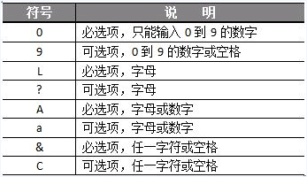

附：设置符号说明

(4)创建表间关系，实施参照完整性，不做级联更新和级联删除，保证数据的一致性。

1. 请在数据库中只保留题目要求的设计内容，删除不必要的数据库对象，单击【数据库工具】→【压缩和修复数据库】，压缩数据库文件“图书借阅（学号+姓名）.accdb”后上传。